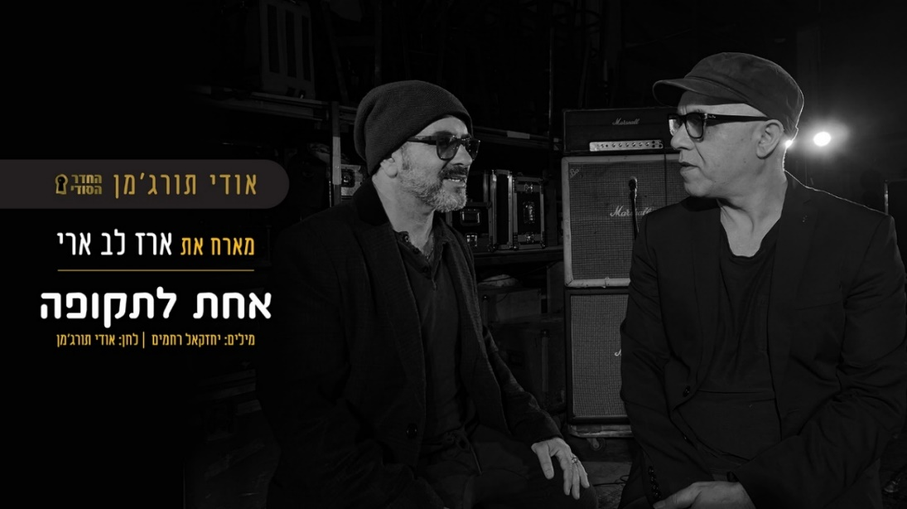
סינגל חדש בפרוייקט המוזיקלי "החדר הסודי" של המפיק המוסיקלי אודי תורג'מן
"אחת לתקופה" בביצוע ארז לב ארי
"החדר הסודי" הוא פרוייקט מוזיקלי של המפיק והמלחין אודי תורג'מן, בו הוא מארח אמנים רבים. עד כה יצאו לרדיו כמה שירים: "תחזיק חזק" בביצוע ארקדי דוכין, "כל הקולות" בביצוע אריאל זילבר, "סתיו״ בביצוע נאור דנין, ״ציפור קטנה״ בביצוע להקת 'רבע לאפריקה' ושיר הנושא של הפרויקט, "החדר הסודי" בביצוע ברי סחרוף.
"אחת לתקופה", בביצוע ארז לב ארי נכתב על ידי המשורר יחזקאל רחמים. זהו שיר עידוד והתגברות על הסופות הפוקדות את חיינו "אחת לתקופה". השיר מדגיש את ההתעצמות שביכולתנו לשאוב מההתנסות בסופה, וכבר נודע ונחשף אצל קוראים רבים כטקסט המעצים רוחנית אשר רבים מתחברים ומזדהים איתו.
אַחַת לִתְקוּפָה מַכָּה בִּי סוּפָה / עוֹקֶרֶת קִרְעֵי עֲנָפִים עֲיֵפִים /
וַאֲנִי בְּסוֹפָהּ כְּמוֹ חַיָּה שְׁסוּפָה / מִתְבּוֹנֵן בְּנִדְּחֵי עֲנָפַי הַשְּׁפוּפִים //

וְסָפַגְתִּי סוּפוֹת וְנוֹתַרְתִּי אֲנִי / וַאֲפִלּוּ יוֹתֵר, בִּזְכוּת מַה שֶּׁהָלַךְ, /
גַּם הַפַּחַד אָבַד וְגָדַל אֵמוּנִי / בְּעַצְמִי וּבָאֵל וּבְמַה שֶּׁיִּשְׁלַח.
(מילים: יחזקאל רחמים, לחן: אודי תורג'מן)
אמנים נוספים בפרויקט: רבקה זהר, שי צברי, מורן אהרוני, עמיר בניון, אבי בללי (נקמת הטרקטור), מיקה קרני, לירון עמרם, מעיין ליניק, אריק סיני, דודי לוי ,לאה שבת, גילי יאלו פבלו רוזנברג, שיר גדסי ואחרים.

